შინაარსი

1.2 საკლასო აქტივობა - თამაში გაცვლაზე (II ვარიანტი) 2

1.4 საკლასო აქტივობა - თამაში „ფულის ისტორიის ბარათები“ 6

1.5 საკლასო აქტივობა - თამაში „ქვეყნებისა და ვალუტების სასწავლო ბარათები“ 8

8

2.1 საკლასო აქტივობა - თამაში „საკლასო ბაზრობა“ 12

3.1 ჯგუფური სამუშაო - საქონლის 4 ტიპი 24

24

4.1 ჯგუფური სამუშაო - ბიუჯეტის შაბლონის შედგენა 28

4.2 ჯგუფური სამუშაო - „თორნიკეს ბიუჯეტი“ 29

4.4 ჯგუფური სამუშაო - გადაწყვეტილების მიღება 31

## 1.2 საკლასო აქტივობა - თამაში გაცვლაზე (II ვარიანტი)

**ბარათები ბარტერული გაცვლისთვის (გამოსაჭრელი)**

**ინსტრუქციის ბარათები**

შეაგროვე ყველა სამკუთხედი

შეაგროვე ყველა ხუთკუთხედი

შეაგროვე ყველა ღრუბელი

შეაგროვე ყველა გული

შეაგროვე ყველა ისარი

შეაგროვე ყველა კვადრატი

შეაგროვე ყველა მზე

შეაგროვე ყველა წრე

შეაგროვე ყველა ექვსკუთხედი

შეაგროვე ყველა რომბი

შეაგროვე ყველა მთვარე

შეაგროვე ყველა ვარსკვლავი

## 1.4 საკლასო აქტივობა - თამაში „ფულის ისტორიის ბარათები“

ძვ. წ. 1200 წელს, ინდოეთის სანაპიროებზე საქონლის გაცვლა–გამოცვლის, ანუ ბარტერის პროცესში, აქტიურად გამოიყენებოდა ნიჟარები. ნიჟარა მონეტის წინამორბედად შეგვიძლია მივიჩნიოთ.

უძველეს დროში, ფულის გამოგონებამდე, ადამიანები ერთმანეთს ჩუქნიდნენ, სესხად აძლევდნენ ან პირდაპირ ცვლიდნენ ერთმანეთში საქონელს. მაგალითად, ცხვარი შეიძლებოდა მარცვლეულსა ან ბოსტნეულზე გაცვლილიყო. საქონელგაცვლას „ბარტერი“ ეწოდება. ბარტერის ყველაზე ადრეული მაგალითები ეგვიპტეში ძვ. წ. 9000 წელს გვხვდება. მხარეები, რომლებიც ბარტერულ გარიგებაში იყვნენ ჩართულნი, ერთმანეთში თანხმდებოდნენ, თუ რა ღირებულება ჰქონდა ამა თუ იმ საქონელს. მაგალითად, მხარეები შეიძლება შეთანხმებულიყვნენ, რომ 10 ქათმით 1 ღორის, ხოლო 15 კვერცხით – 1 კგ. ხორბლის ყიდვა იყო შესაძლებელი. ცხოველის ტყავი, მარილი, იარაღი და სამუშაო ინსტრუმენტები ადვილად გაცვლად საქონლად მიიჩნეოდა.

ძვ. წ. 1100 წელს, ჩინეთში, ბარტერულ გარიგებებში აქტიურად დაიწყეს ბრინჯაოს გამოყენება. ბრინჯაო ნელ–ნელა ფულის უნივერსალურ ფორმად იქცა.

პირველი მონეტები თანამედროვე თურქეთის ტერიტორიაზე, ლიდიას სამეფოში ძვ. წ. 600 წელს დამზადდა. ეს მონეტები იყო მრგვალი, მზადდებოდა ოქროსა და ვერცხლის ნაზავით, და მათზე ლომი იყო გამოსახული.

ჩვ. წ. მე-10 საუკუნიდან ჩინეთში ქაღალდის ფულის აქტიურად გამოყენება დაიწყეს. ამ ადრეულ ფულზე დატანილი იყო გაფრთხილება, რომლის მიხედვითაც, ფულის გამყალბებლებს თავის მოკვეთით დასჯიდნენ!

1290 წელს მარკო პოლომ ჩინეთში იმოგზაურა და აღმოაჩინა, რომ იქ ქაღალდის ფულს იყენებდნენ. მან ეს გამოგონება ევროპაში ჩამოიტანა.

ქაღალდის ფული ევროპაში 1661 წლამდე არ არსებობდა. ამ წელს, შვედეთში პირველი ბანკნოტი დაიბეჭდა.

1860 წელს „ვესტერნ იუნიონმა“ (Western Union) ფულის ტელეგრაფით გადარიცხვის მეთოდი გამოიგონა.

1946 წელს ნიუ იორკში ბანკირმა ჯონ ბრიგსმა პირველი საკრედიტო ბარათი გამოიგონა.

1967 წელს ლონდონში გამომგონებელმა ჯონ შეფერდ ბარონმა პირველი ბანკომატი გამოიგონა. ამბობენ, რომ ჯონს ეს იდეა, არქიმედეს მსგავსად, აბაზანაში დაებადა!

## 1.5 საკლასო აქტივობა - თამაში „ქვეყნებისა და ვალუტების სასწავლო ბარათები“

## lari-3100-chinese-yuan-banknote-mao-obverse-2

ქვეყნის ბარათი A

საქართველო

ვალუტის ბარათი A

ლარი/GEL

ქვეყნის ბარათი B

ევროზონა - ევროკავშირის 20 ქვეყანა*

*\*2023 წლის 1 იანვრიდან ევროზონის მე-20 ქვეყანა გახდა ხორვატია*

ვალუტის ბარათი B

ევრო/EUR

ქვეყნის ბარათი C

ჩინეთი

ვალუტის ბარათი C

იუანი/CNY

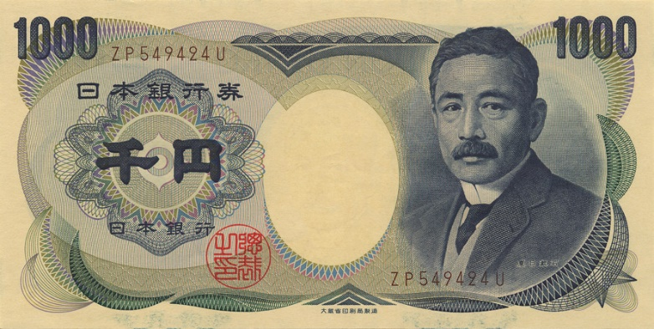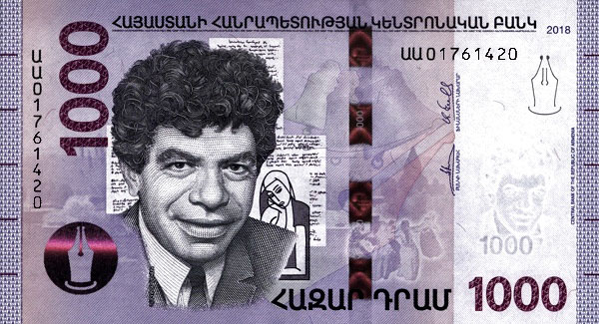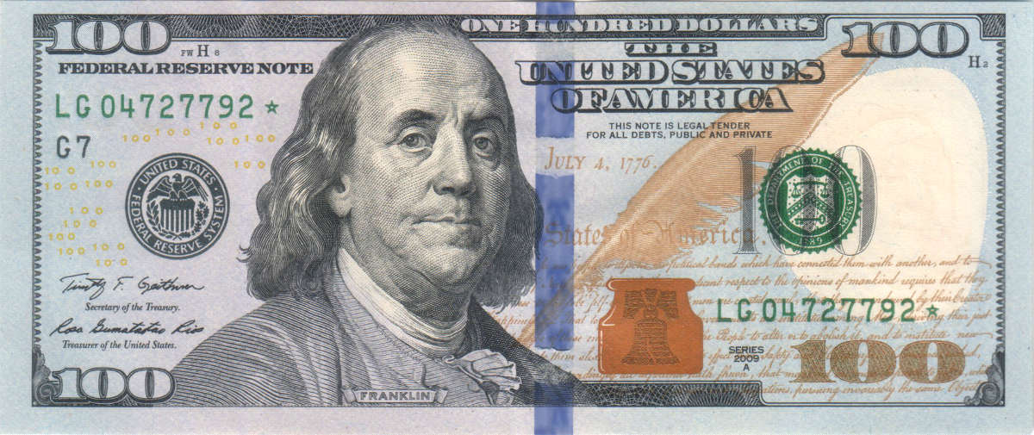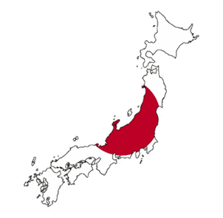

დრამი/AMD

ვალუტის ბარათი F

სომხეთი

ქვეყნის ბარათი F

აშშ დოლარი/USD

ვალუტის ბარათი E

ამერიკის შეერთებული შტატები (აშშ)

ქვეყნის ბარათი E

იენი/JPY

ვალუტის ბარათი D

იაპონია

ქვეყნის ბარათი D

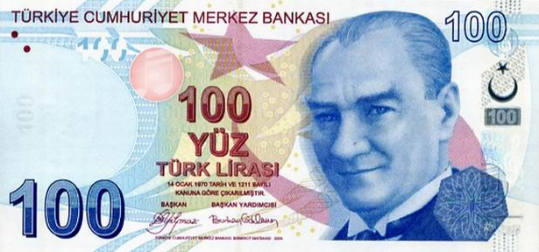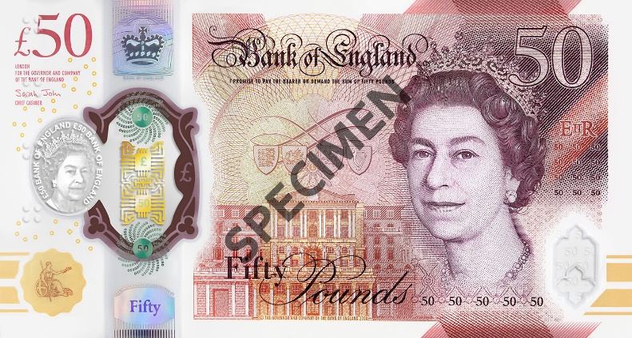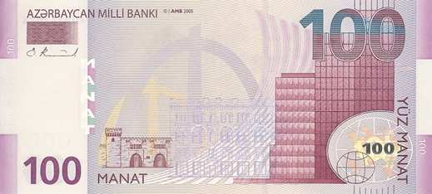

ლირა/TRY

ვალუტის ბარათი I

თურქეთი

ქვეყნის ბარათი I

ფუნტი/GBP

ვალუტის ბარათი H

გაერთიანებული სამეფო

ქვეყნის ბარათი H

მანათი/AZN

ვალუტის ბარათი G

აზერბაიჯანი

ქვეყნის ბარათი G



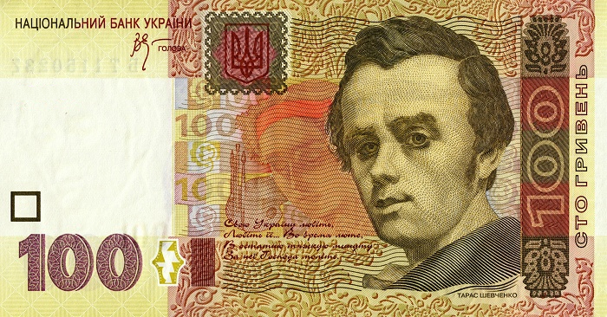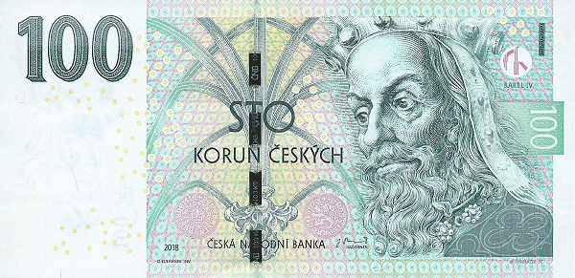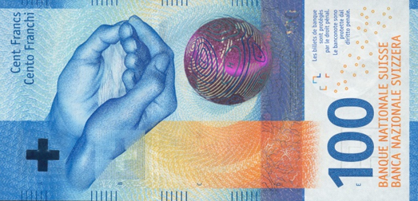

გრივნა/UAH

ვალუტის ბარათი L

უკრაინა

ქვეყნის ბარათი L

კრონა/CZK

ვალუტის ბარათი K

ჩეხეთი

ქვეყნის ბარათი K

ფრანკი/CHF

ვალუტის ბარათი J

შვეიცარია

ქვეყნის ბარათი J

## 2.1 საკლასო აქტივობა - თამაში „საკლასო ბაზრობა“

|  |  |
| --- | --- |
| ორი  **2** | სამი  **3** |
| ოთხი  **4** | ხუთი  **5=** |
| ექვსი  **6** | შვიდი  **7** |

**სათამაშო ბარათები (გამოსაჭრელი)**

|  |  |
| --- | --- |
| რვა  **8** | ცხრა  **9** |
| ათი  **10** | თერთმეტი  **11** |

|  |  |
| --- | --- |
| ერთი  **1** | ორი  **2** |
| სამი  **3** | ოთხი  **4** |
| ხუთი  **5** | ექვსი  **6** |

|  |  |
| --- | --- |
| შვიდი  **7** | რვა  **8** |
| ცხრა  **9** | ათი  **10** |

**მონაწილის ფურცელი - „გამყიდველი“**

**სახელი: ---------------------------------------------------**

|  |  |  |  |  |
| --- | --- | --- | --- | --- |
| **I ეტაპი** | | | | |
| **ფასი** | **-** | **ბარათის რიცხვი** | **=** | **ქულა** |
|  |  |  |
| **II ეტაპი** | | | | |
| **ფასი** | **-** | **ბარათის რიცხვი** | **=** | **ქულა** |
|  |  |  |
| **III ეტაპი** | | | | |
| **ფასი** | **-** | **ბარათის რიცხვი** | **=** | **ქულა** |
|  |  |  |
| **IV ეტაპი** | | | | |
| **ფასი** | **-** | **ბარათის რიცხვი** | **=** | **ქულა** |
|  |  |  |
| **V ეტაპი** | | | | |
| **ფასი** | **-** | **ბარათის რიცხვი** | **=** | **ქულა** |
|  |  |  |
| **VI ეტაპი** | | | | |
| **ფასი** | **-** | **ბარათის რიცხვი** | **=** | **ქულა** |
|  |  |  |
| **ჯამური ქულა** | | | |  |

**მონაწილის ფურცელი - „მყიდველი“**

**სახელი: ---------------------------------------------------**

|  |  |  |  |  |
| --- | --- | --- | --- | --- |
| **I ეტაპი** | | | | |
| **ბარათის რიცხვი** | **-** | **ფასი** | **=** | **ქულა** |
|  |  |  |
| **II ეტაპი** | | | | |
| **ბარათის რიცხვი** | **-** | **ფასი** | **=** | **ქულა** |
|  |  |  |
| **III ეტაპი** | | | | |
| **ბარათის რიცხვი** | **-** | **ფასი** | **=** | **ქულა** |
|  |  |  |
| **IV ეტაპი** | | | | |
| **ბარათის რიცხვი** | **-** | **ფასი** | **=** | **ქულა** |
|  |  |  |
| **V ეტაპი** | | | | |
| **ბარათის რიცხვი** | **-** | **ფასი** | **=** | **ქულა** |
|  |  |  |
| **VI ეტაპი** | | | | |
| **ბარათის რიცხვი** | **-** | **ფასი** | **=** | **ქულა** |
|  |  |  |
| **ჯამური ქულა** | | | |  |

**ფასილიტატორის ფურცელი**

**I ეტაპი:**

|  |  |  |  |
| --- | --- | --- | --- |
| **შეთანხმება N** | **გამყიდველის „ხარჯი“**  **(ბარათის რიცხვი)** | **≤ შეთანხმებული ფასი ≤** | **მყიდველის „დანაზოგი“**  **(ბარათის რიცხვი)** |
| **1** |  |  |  |
| **2** |  |  |  |
| **3** |  |  |  |
| **4** |  |  |  |
| **5** |  |  |  |
| **6** |  |  |  |
| **7** |  |  |  |
| **8** |  |  |  |
| **9** |  |  |  |
| **10** |  |  |  |
| **11** |  |  |  |
| **12** |  |  |  |
| **13** |  |  |  |
| **14** |  |  |  |
| **15** |  |  |  |

**II ეტაპი:**

|  |  |  |  |
| --- | --- | --- | --- |
| **შეთანხმება N** | **გამყიდველის „ხარჯი“**  **(ბარათის რიცხვი)** | **≤ შეთანხმებული ფასი ≤** | **მყიდველის „დანაზოგი“**  **(ბარათის რიცხვი)** |
| **1** |  |  |  |
| **2** |  |  |  |
| **3** |  |  |  |
| **4** |  |  |  |
| **5** |  |  |  |
| **6** |  |  |  |
| **7** |  |  |  |
| **8** |  |  |  |
| **9** |  |  |  |
| **10** |  |  |  |
| **11** |  |  |  |
| **12** |  |  |  |
| **13** |  |  |  |
| **14** |  |  |  |
| **15** |  |  |  |

**III ეტაპი:**

|  |  |  |  |
| --- | --- | --- | --- |
| **შეთანხმება N** | **გამყიდველის „ხარჯი“**  **(ბარათის რიცხვი)** | **≤ შეთანხმებული ფასი ≤** | **მყიდველის „დანაზოგი“**  **(ბარათის რიცხვი)** |
| **1** |  |  |  |
| **2** |  |  |  |
| **3** |  |  |  |
| **4** |  |  |  |
| **5** |  |  |  |
| **6** |  |  |  |
| **7** |  |  |  |
| **8** |  |  |  |
| **9** |  |  |  |
| **10** |  |  |  |
| **11** |  |  |  |
| **12** |  |  |  |
| **13** |  |  |  |
| **14** |  |  |  |
| **15** |  |  |  |

**IV ეტაპი:**

|  |  |  |  |
| --- | --- | --- | --- |
| **შეთანხმება N** | **გამყიდველის „ხარჯი“**  **(ბარათის რიცხვი)** | **≤ შეთანხმებული ფასი ≤** | **მყიდველის „დანაზოგი“**  **(ბარათის რიცხვი)** |
| **1** |  |  |  |
| **2** |  |  |  |
| **3** |  |  |  |
| **4** |  |  |  |
| **5** |  |  |  |
| **6** |  |  |  |
| **7** |  |  |  |
| **8** |  |  |  |
| **9** |  |  |  |
| **10** |  |  |  |
| **11** |  |  |  |
| **12** |  |  |  |
| **13** |  |  |  |
| **14** |  |  |  |
| **15** |  |  |  |

**V ეტაპი:**

|  |  |  |  |
| --- | --- | --- | --- |
| **შეთანხმება N** | **გამყიდველის „ხარჯი“**  **(ბარათის რიცხვი)** | **≤ შეთანხმებული ფასი ≤** | **მყიდველის „დანაზოგი“**  **(ბარათის რიცხვი)** |
| **1** |  |  |  |
| **2** |  |  |  |
| **3** |  |  |  |
| **4** |  |  |  |
| **5** |  |  |  |
| **6** |  |  |  |
| **7** |  |  |  |
| **8** |  |  |  |
| **9** |  |  |  |
| **10** |  |  |  |
| **11** |  |  |  |
| **12** |  |  |  |
| **13** |  |  |  |
| **14** |  |  |  |
| **15** |  |  |  |

**VI ეტაპი:**

|  |  |  |  |
| --- | --- | --- | --- |
| **შეთანხმება N** | **გამყიდველის „ხარჯი“**  **(ბარათის რიცხვი)** | **≤ შეთანხმებული ფასი ≤** | **მყიდველის „დანაზოგი“**  **(ბარათის რიცხვი)** |
| **1** |  |  |  |
| **2** |  |  |  |
| **3** |  |  |  |
| **4** |  |  |  |
| **5** |  |  |  |
| **6** |  |  |  |
| **7** |  |  |  |
| **8** |  |  |  |
| **9** |  |  |  |
| **10** |  |  |  |
| **11** |  |  |  |
| **12** |  |  |  |
| **13** |  |  |  |
| **14** |  |  |  |
| **15** |  |  |  |

## 3.1 ჯგუფური სამუშაო - საქონლის 4 ტიპი

## 

ტანსაცმელი

კომპიუტერი

კერძო მიწა

სამუშაო იარაღი

მანქანა

საკვები

ფილმი კინოთეატრში

ტრანსპორტი

ფასიანი სატელევიზიო არხი

თევზი ტბაში

ტყე

კერძო სახლი

პოლიცია

შუქნიშანი

სახანძრო სამსახური

ქუჩის განათება

შუქურა

ქუჩა

ჯარი

გასართობი ცენტრი

სკვერი

ფეხსაცმელი

ტყის კენკრა

საძოვარი

## 4.1 ჯგუფური სამუშაო - ბიუჯეტის შაბლონის შედგენა

**ბიუჯეტის შაბლონი**

|  |  |
| --- | --- |
| **ბიუჯეტი** | |
| დასახელება | თანხა ₾ |
| **შემოსავლები** | |
|  |  |
|  |  |
|  |  |
|  |  |
| **შემოსავლები მთლიანად** |  |
| **ხარჯები** | |
| ***აუცილებელი ხარჯები*** | |
|  |  |
|  |  |
|  |  |
|  |  |
|  |  |
| ***არააუცილებელი ხარჯები*** | |
|  |  |
|  |  |
|  |  |
|  |  |
| **ხარჯები მთლიანად** |  |
| **დანაზოგი** |  |
| **ნაშთი** |  |

## 4.2 ჯგუფური სამუშაო - „თორნიკეს ბიუჯეტი“

**თორნიკეს შემოსავლები და ხარჯები**

|  |
| --- |
| თორნიკემ შემდეგი თვისთვის (თებერვლისთვის) ბიუჯეტის შედგენა გადაწყვიტა. დაეხმარეთ მას! ქვემოთ მოცემული ფაქტების მიხედვით შეავსეთ ბიუჯეტის ფურცლის შაბლონი.  *1–28 თებერვალი, 2016:*   * თორნიკე შაბათ–კვირას ავტოსამრეცხაოში მუშაობს. მას დიდად არ მოსწონს თავისი სამსახური, თუმცა საკუთარი შემოსავალი აქვს, რითიც ამაყობს. თორნიკეს საათში 10 ლარს უხდიან და ის შაბათ–კვირას 3–3 საათის განმავლობაში მუშაობს. * თორნიკეს დედა ჯიბის ფულის სახით კვირაში 10 ლარს აძლევს. * თორნიკეს ბებია და ბაბუა ქუთაისში ცხოვრობენ და თორნიკეს ყოველ თვე 50 ლარს უგზავნიან. * თორნიკე ყოველთვიურად ყიდულობს სატრანსპორტო აბონემენტს, რომელიც 10 ლარი ჯდება. * თორნიკე ყოველდღე სკოლაში სადილობს, რაც უფასოა. ამას გარდა, შაბათ–კვირას თორნიკე ყოველთვის სახლში ჭამს. თუმცა თორნიკე ხანდახან სახლში ვერ ასწრებს სადილობას და დადის საცხობში ან ყიდულობს სასუსნავებს, რაშიც კვირაში 10 ლარი ეხარჯება. * თორნიკეს სწავლის ფულს მშობლები იხდიან, თუმცა თორნიკეს ხანდახან უწევს საკანცელარიო ნივთებისა და წიგნების შეძენა. ჩვეულებრივ, თვეში ამისთვის 20 ლარი ეხარჯება. * თორნიკეს ძალიან უყვარს კინოში სიარული და თვეში ერთხელ დადის. თუმცა თებერვალში 3 ახალი ფილმი გამოდის, რომლების გამოტოვებაც არ უნდა! ამასთან, ყველა მათგანზე ანანოს დაპატიჟებაც სურს. კინოს ერთი ბილეთი 10 ლარი ღირს. * თებერვალში ანანოს დაბადების დღეა. დიდი ხანია ანანოს „ბეჭდების მბრძანებლის“ მე–3 ტომის წაკითხვა უნდა, რომელიც 10 ლარი ღირს. * თორნიკეს ძალიან უნდა ცურვაზე სიარული, რომლის აბონემენტიც თვეში 80 ლარი ჯდება. თუმცა, გადაწყვიტა, რომ თებერვალში არ დაიწყოს ცურვაზე სიარული – ამ თვეში სხვა ხარჯები აქვს. ზაფხულისთვის ხომ არ გადადოს ჯანმრთელობაზე ზრუნვა? * რამდენიმე დღის წინ თორნიკემ ქუდი დაკარგა. ეს მისი ერთადერთი ქუდი იყო, რადგან ძალიან ხშირად კარგავს ქუდებს! არადა ახლა თებერვალია და ყოველდღე თოვს. ამასთან, თორნიკეს დაუპატარავდა ზამთრის ფეხსაცმელი. ახალი ქუდი 15, ხოლო ფეხსაცმელი – 100 ლარი ღირს. |

**ბიუჯეტის ფურცლის შაბლონი**

|  |  |
| --- | --- |
| სახელი და გვარი:  ბიუჯეტის პერიოდი: | |
| ბიუჯეტის პუნქტები | რაოდენობა (თანხა, ₾) |
| შემოსავალი | |
| სამსახური |  |
| ჯიბის ფული |  |
| საჩუქარი / სტიპენდია / დახმარება / სხვა |  |
| შემოსავლები მთლიანად |  |
| დანახარჯები | |
| *აუცილებელი ხარჯები* | |
| საკვები |  |
| სასკოლო/საკანცელარიო ნივთები |  |
| ტანისამოსი (მაგ. ქუდი, ქურთუკი) |  |
| ტრანსპორტი (მაგ. ავტობუსის აბონემენტი) |  |
| ჯანმრთელობა (მაგ. წამალი, ცურვის აბონემენტი) |  |
| სხვა |  |
| *არააუცილებელი ხარჯები* | |
| კინო / თეატრი / მუზეუმი / პარკი |  |
| საჩუქარი (მეგობრისთვის, ძმისთვის) |  |
| ახალი ტექნიკა |  |
| სხვა |  |
| დანახარჯები მთლიანად |  |
| დანაზოგი |  |
| ნაშთი |  |

## 4.4 ჯგუფური სამუშაო - გადაწყვეტილების მიღება

**დანართი: მობილური ტელეფონის პოსტერები**

მობილური ტელეფონი #1 A2018

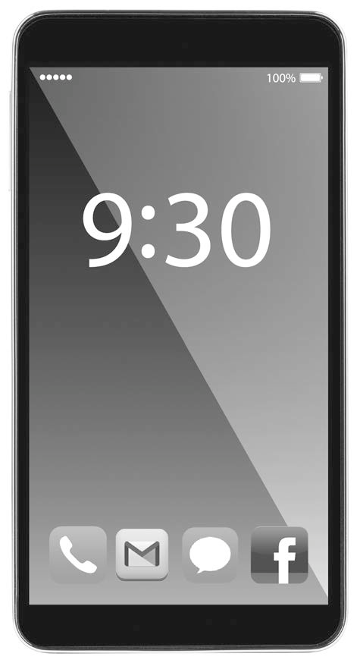

**A2018 გთავაზობთ!**

* 8 მეგაპიქსელიანი კამერა
* თითის ანაბეჭდი
* 1,080p HD ვიდეოს ჩაწერა
* GPS ნავიგაცია
* 12-საათიანი ელემენტი
* 64 GB მეხსიერების ბარათი

**გსურთ შეიძინოთ A2018 დღესვე?**

იკითხეთ შემდეგ მაღაზიებში:

**მობილური სამყარო**

**599 ლარი\***

\**არ შედის შიდა მეხსიერების ბარათის ფასი 45 ლარი*

**ელექტრონიკა**

**489 ლარი \*\*** †

\*\**არ შედის მეხსიერების ბარათის ფასი 45 ლარი*

†*ფასი მოქმედებს დამატებით მეორე ტელეფონის შეძენის შემთხვევაში*

მობილური ტელეფონი #2 PRIME

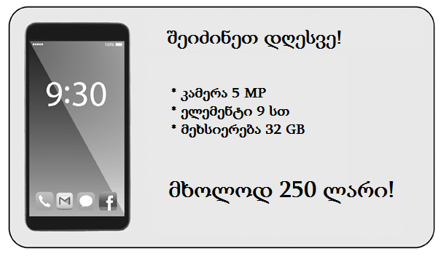

* FM რადიო
* ბლუთუზ ყურსასმენი
* ორი სიმ ბარათი
* 5 მეგაპიქსელიანი კამერა
* 9 საათიანი ელემენტი
* 32 GB მეხსიერების ბარათი

**გსურთ შეიძინოთ PRIME?**

იკითხეთ შემდეგ მაღაზიებში:

**მობილური სამყარო 250 ლარი* ელექტრონიკა 270 ლარი\***

\**ფასში არ შედის მეხსიერების ბარათის ღირებულება 100 ლარი და ბლუთუზ ყურსასმენის ღირებულება - 70 ლარი*

**PRIME გთავაზობთ!**

მობილური ტელეფონი #3 SMART

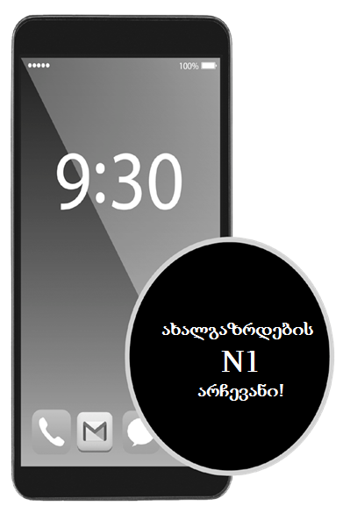

**გსურთ შეიძინოთ SMART დღესვე?**

იკითხეთ შემდეგ მაღაზიებში:

**მობილური სამყარო**

**449 ლარი\***

\**არ შედის შიდა მეხსიერების ბარათის ფასი 20 ლარი*

**ელექტრონიკა**

**459 ლარი\***

*\*ფასი მოქმედებს მხოლოდ მაღაზიის*

*ბარათით გადახდის შემთხვევაში*



**SMART გთავაზობთ!**

* 5 მეგაპიქსელიანი კამერა
* თვალის სკანერი
* სახის ამომცნობი
* 2 სიმ ბარათი
* 9 საათიანი ელემენტი
* 16 GB მეხსიერება

**პასუხების ფურცელი**

|  |
| --- |
| **რომელი ტელეფონი აირჩიეთ თავდაპირველად, გადაწყვეტილების სწრაფად მიღებისას?**  ------------------------------------------------------------------------------------------------------------------------------  **გონივრული გადაწყვეტილების მიღება**  **ნაბიჯი 1:**  გინდათ თუ გჭირდებათ ტელეფონი? ახსენით თქვენი პასუხი. თქვენი აზრით, რა გავლენას მოახდენს ეს პასუხი თქვენს გადაწყვეტილებაზე, თუ რომელ ტელეფონს იყიდით? -------------------------------------------------------------------------------------------------------------------------------------------------------------------------------------------------------------------------------------------------------------------------------------------------------------------------------------------------------------------------------------------------  **ნაბიჯი 2:**  დაფიქრდით, რატომ გინდათ ან რატომ გჭირდებათ ეს ტელეფონი? ჩამოწერეთ მინიმუმ სამი ძირითადი მიზეზი, შეგიძლიათ მეტი მიზეზის ჩამოწერაც.  ------------------------------------------------------------------------------------------------------------------------------------------------------------------------------------------------------------------------------------------------------------------------------------------------------------------------------------------------------------------------------------------  **ნაბიჯი 3:**  კარგად დააკვირდით თითოეული ტელეფონის მახასიათებლებს. რამდენად შეესაბამება ეს მახასიათებლები იმ მიზეზებს, რაც ჩამოწერეთ მეორე ნაბიჯში? რომელი ტელეფონი შეესაბამება ყველაზე მეტად თქვენს საჭიროებებს?  ------------------------------------------------------------------------------------------------------------------------------------------------------------------------------------------------------------------------------------------------------------------------------------------------------------------------------------------------------------------------------------------  **ნაბიჯი 4:**  გადახედეთ თითოეული ტელეფონის პოსტერს. რა სარეკლამო ხერხებია გამოყენებული? ახდენს თუ არა გავლენას ეს სარეკლამო ხერხები თქვენს გადაწყვეტილებაზე, იყიდოთ აუცილებლად ეს კონკრეტული მობილური ტელეფონი?  ------------------------------------------------------------------------------------------------------------------------------------------------------------------------------------------------------------------------------------------------------------------------------------------------------------------------------------------------------------------------------------------  **ნაბიჯი 5:**  გადახედეთ თითოეული ტელეფონის ფასების ორივე ვერსიას. რომელ მაღაზიაში იყიდდით? გაითვალისწინეთ ყველა ფაქტორი.  ------------------------------------------------------------------------------------------------------------------------------------------------------------------------------------------------------------------------------------------------------------------------------------------------------------------------------------------------------------------------------------------  **ამ ყველა ნაბიჯის გათვალისწინებით, რომელ ტელეფონს იყიდდით საბოლოოდ?**  ------------------------------------------------------------------------------------------------------------------------------ |